BÀI 2: HÁT – DÂNG NGƯỜI TIẾNG HÁT MÙA XUÂN

I. MỤC TIÊU
1. Kiến thức
Sau bài học này, HS sẽ:
- Thả lỏng được các vùng cơ tham gia vào quá trình hát.
2. Năng lực
Năng lực chung:
- Năng lực giao tiếp và hợp tác: Khả năng thực hiện nhiệm vụ một cách độc lập hay theo nhóm; Trao đổi tích cực với giáo viên và các bạn khác trong lớp.
- Năng lực tự chủ và tự học: Biết lắng nghe và chia sẻ ý kiến cá nhân với bạn, nhóm và giáo viên. Tích cực tham gia các hoạt động trong lớp.
- Giải quyết vấn đề và sáng tạo: Biết phối hợp với bạn bè khi làm việc nhóm, tư duy logic, sáng tạo khi giải quyết vấn đề.
Năng lực riêng:
- HS hát đúng cao độ, trường độ, thể hiện được sắc thái, biểu cảm của ca khúc Dâng Người tiếng hát mùa xuân.
3. Phẩm chất
- Có ý thức và thái độ tích cực trong giờ học.
II. THIẾT BỊ DẠY HỌC
1. Đối với giáo viên
- SHS, SGV Âm nhạc 11.
- File âm thanh và hình ảnh, video bản nhạc Dâng Người tiếng hát mùa xuân
- Nhạc cụ, nhạc đệm, phương tiện nghe nhìn…
2. Đối với học sinh
- SHS Âm nhạc 11.
III. CÁC HOẠT ĐỘNG DẠY HỌC
A. HOẠT ĐỘNG KHỞI ĐỘNG
a. Mục tiêu: HS thả lỏng được các bộ phận miệng, khuôn mặt, hàm dưới và các vùng cơ tham gia vào quá trình hát.
b. Nội dung: GV hướng dẫn HS thực hiện một số động tác như: gập người, xoay cổ, xoay vai, động tác nhai, động tác ngáp,…
c. Sản phẩm: Cơ thể được thả lỏng thoải mái, nét mặt tươi tắn, cơ hàm, cơ mặt được thả lỏng mềm mại.
d. Tổ chức thực hiện:
Bước 1: GV chuyển giao nhiệm vụ học tập
- GV hướng dẫn HS thực hiện các động tác xoay vai, xoay cổ, gập người...:
+ Đứng hoặc ngồi tại chỗ, thực hiện như các động tác tập thể dục thông thường.
+ Nên thực hiện các động tác trong khoảng 3 - 5 phút.
- GV hướng dẫn HS thực hiện động tác nhai:
+ Tưởng tượng trong miệng có 2 viên kẹo to, khi nhai sẽ phồng hai bên má, cổ họng được nâng lên, cảm nhận được cơ hàm mềm mại.
+ Nên thực hiện động tác khoảng 1 phút.
- GV hướng dẫn HS thực hiện động tác ngáp:
+ Che khuôn miệng, thực hiện động tác ngáp thông thường, cảm nhận được độ mở của miệng, họng và cuống gà được nâng lên.
+ Nên thực hiện động tác này khoảng 1 phút.
Bước 2: HS tiếp nhận, thực hiện nhiệm vụ học tập
- HS lắng nghe, quan sát và thực hiện một số động tác như: gập người, xoay cổ, xoay vai, động tác nhai, động tác ngáp,…theo hướng dẫn của GV.
- GV quan sát, hướng dẫn, hỗ trợ HS (nếu cần thiết).
Bước 3: Báo cáo kết quả thực hiện nhiệm vụ học tập
- HS thực hiện một số động tác như: gập người, xoay cổ, xoay vai, động tác nhai, động tác ngáp,…theo lớp, tổ/nhóm, cá nhân,….
Bước 4: Đánh giá kết quả thực hiện nhiệm vụ học tập
- GV nhận xét, đánh giá, chỉnh sửa lỗi sai (nếu có).
- GV dẫn dắt HS vào bài học: Bài 2: Hát – Dâng Người tiếng hát mùa xuân.
B. HOẠT ĐỘNG HÌNH THÀNH KIẾN THỨC
Hoạt động: Hát – Dâng Người tiếng hát mùa xuân
a. Mục tiêu: Thông qua hoạt động, HS hát chính xác cao độ, trường độ, thuộc lời ca; miệng mở tự nhiên, nét mặt tươi tắn và cơ thể thoải mái.
b. Nội dung: GV hướng dẫn HS thực hiện:
- Luyện giọng.
- Học ca khúc Dâng Người tiếng hát mùa xuân.
c. Sản phẩm:
- HS hát rõ ràng, mạch lạc, rõ lời ca;
- Miệng mở rộng rãi, tự nhiên, nét mặt, cơ hàm thả lỏng;
- Lấy đúng hơi tại những chỗ ngắt ý, ngắt câu, ngắt đoạn;
- Đặt âm thanh nhẹ nhàng;
- Thể hiện đúng tính chất của ca khúc được học.
d. Tổ chức thực hiện:
HOẠT ĐỘNG CỦA GV - HS | DỰ KIẾN SẢN PHẨM
Nhiệm vụ 1: Luyện giọng  Bước 1: GV chuyển giao nhiệm vụ học tập  - GV yêu cầu HS đứng tại chỗ, đứng đúng tư thế, miệng mở tự nhiên, cơ thể được thả lỏng thoải mái.  - GV chọn các mẫu âm đơn giản, liền bậc.  - GV thực hiện các nội dung luyện giọng:  + Luyện thanh đi lên, đi xuống liền bậc một quãng 2 thứ trong tầm âm phù hợp, bắt đầu từ âm đô (quãng tám thứ nhất).  + Luyện lên cao tới âm Pha (quãng tám thứ 2).  + Luyện đi xướng tới âm Son (quãng tám nhỏ).  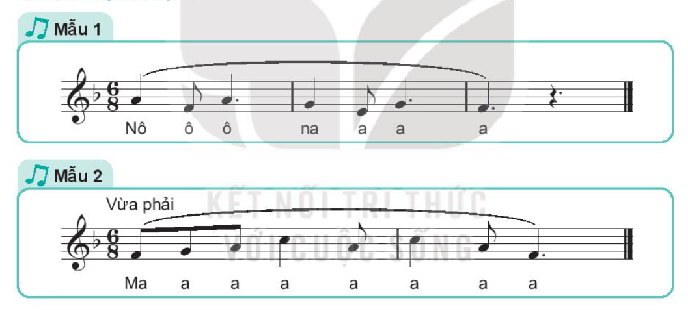  Bước 2: HS tiếp nhận, thực hiện nhiệm vụ học tập  - HS khởi động giọng theo hướng dẫn của GV.  - GV quan sát, hướng dẫn, hỗ trợ HS (nếu cần thiết).  Bước 3: Báo cáo kết quả hoạt động, thảo luận  HS khởi động giọng theo lớp, tổ/nhóm, cá nhân.  Bước 4: Đánh giá kết quả thực hiện nhiệm vụ học tập  - GV nhận xét, đánh giá và chỉnh sửa lỗi sai cho HS (nếu có).  - GV chuyển sang nhiệm vụ mới.  Nhiệm vụ 2: Học hát ca khúc Dâng Người tiếng hát mùa xuân  Bước 1: GV chuyển giao nhiệm vụ học tập  - GV cho HS nghe, xem video ca khúc Dâng Người tiếng hát mùa xuân.  https://www.youtube.com/watch?v=KkyZxzUZij0  - GV hát mẫu cho HS nghe ca khúc Dâng Người tiếng hát mùa xuân.  - GV yêu cầu HS quan sát bản nhạc SHS tr.10, 11.  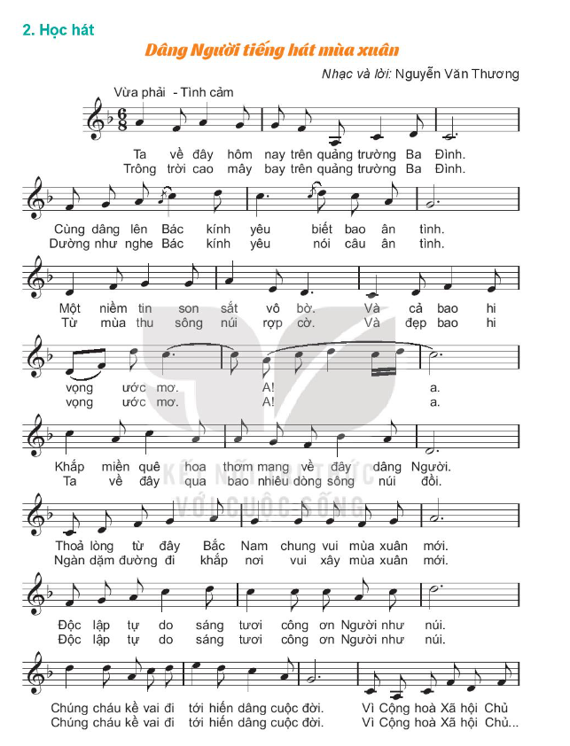  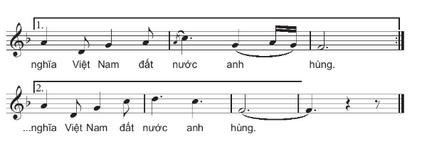  - GV giới thiệu chung về bài hát.  - GV đàn giai điệu của bài và hướng dẫn cả lớp học từng câu.  - GV hướng dẫn cả lớp ghép giai điệu với lời ca.  - GV yêu cầu cả lớp hát ca khúc với nhạc đệm.  Bước 2: HS tiếp nhận, thực hiện nhiệm vụ học tập  - HS học hát ca khúc Dâng Người tiếng hát mùa xuân.  - GV quan sát, hướng dẫn, hỗ trợ HS (nếu cần thiết).  Bước 3: Báo cáo kết quả hoạt động, thảo luận  HS hát ca khúc Dâng Người tiếng hát mùa xuân với nhạc đệm (theo lớp, tổ/nhóm, cá nhân).  Bước 4: Đánh giá kết quả thực hiện nhiệm vụ học tập  GV nhận xét, đánh giá và chỉnh sửa lỗi sai cho HS (nếu có). | Hát – Dâng Người tiếng hát mùa xuân  1. Luyện giọng  - Đặt âm nhẹ nhàng, miệng mở rộng, hàm dưới buông mềm mại.  - Luyện mẫu âm đi lên và đi xuống liền bậc theo quãng hai thứ trong tầm âm phù hợp.  2. Học hát ca khúc Dâng Người tiếng hát mùa xuân  - Giới thiệu chung: Dâng Người tiếng hát mùa xuân của nhạc sĩ Nguyễn Văn Thương (1919 – 2002) là một trong những ca khúc tiêu biểu về Bác Hồ kính yêu.  - Luyện hát ca khúc:  + Đặt âm nhẹ nhàng, miệng mở tự nhiên, hàm dưới buông mềm mại. Lấy hơi thở sâu tại những chỗ ngắt ý, câu, đoạn, điều tiết hơi đều đặn. Hát nhấn mạnh hơn vào đầu mỗi nhịp.  + Thể hiện chính xác cao độ, trường độ của bài.
C. HOẠT ĐỘNG LUYỆN TẬP
a. Mục tiêu: Thông qua hoạt động, HS hát thuần thục ca khúc Dâng Người tiếng hát mùa xuân và nêu được cảm nhận của bản thân về bài hát đó.
b. Nội dung:
- Luyện tập giai điệu, tiết tấu trong ca khúc Dâng Người tiếng hát mùa xuân.
- Chọn một câu hát trong ca khúc Dâng Người tiếng hát mùa xuân và thể hiện câu hát đó bằng cách hát vocalise.
- Hát bài hát với các hình thức đơn ca, song ca, tốp ca, hát bè, hát đuổi,...
c. Sản phẩm
- HS thực hành thuần thục ca khúc được học.
- Thể hiện chính xác 1 câu hát vocalise.
- HS biết hát bè, hát đuổi ca khúc được học.
d. Tổ chức thực hiện:
Nhiệm vụ 1: Luyện thanh
Bước 1: GV chuyển giao nhiệm vụ học tập
- GV yêu cầu HS đứng tại chỗ, đứng đúng tư thế, miệng mở tự nhiên, cơ thể được thả lỏng thoải mái.
- GV chọn các mẫu âm đơn giản, liền bậc.
- GV thực hiện các nội dung luyện giọng:
+ Luyện thanh đi lên, đi xuống liền bậc một quãng 2 thứ trong tầm âm phù hợp, bắt đầu từ âm đô (quãng tám thứ nhất).
+ Luyện lên cao tới âm Pha (quãng tám thứ 2).
+ Luyện đi xướng tới âm Son (quãng tám nhỏ).
Bước 2: HS tiếp nhận, thực hiện nhiệm vụ học tập
- HS khởi động giọng theo hướng dẫn của GV.
- GV quan sát, hướng dẫn, hỗ trợ HS (nếu cần thiết).
Bước 3: Báo cáo kết quả hoạt động, thảo luận
HS khởi động giọng theo lớp, tổ/nhóm, cá nhân:
- Đặt âm nhẹ nhàng, miệng mở rộng, hàm dưới buông mềm mại.
- Luyện mẫu âm đi lên và đi xuống liền bậc theo quãng hai thứ trong tầm âm phù hợp.
Bước 4: Đánh giá kết quả thực hiện nhiệm vụ học tập
GV nhận xét, đánh giá và chỉnh sửa lỗi sai cho HS (nếu có).
Nhiệm vụ 2: Luyện tập thuần thục giai điệu trong ca khúc Dâng Người tiếng hát mùa xuân
Bước 1: GV chuyển giao nhiệm vụ học tập
GV chia HS thành các nhóm nhỏ và luyện tập cho HS giai điệu, tiết tấu trong bài.
Bước 2: HS tiếp nhận, thực hiện nhiệm vụ học tập
- HS luyện tập giai điệu, tiết tấu trong ca khúc Dâng Người tiếng hát mùa xuân theo nhóm.
- GV quan sát, hướng dẫn, hỗ trợ HS (nếu cần thiết).
Bước 3: Báo cáo kết quả hoạt động, thảo luận
- GV yêu cầu các nhóm hoặc đại diện mỗi nhóm thể hiện bài hát.
- GV yêu cầu các nhóm cùng nhận xét chéo.
Bước 4: Đánh giá kết quả thực hiện nhiệm vụ học tập
GV nhận xét, đánh giá và chỉnh sửa lỗi sai cho HS (nếu có).
Nhiệm vụ 3: Chọn 1 câu, đoạn trong bài và thể hiện câu, đoạn đó bằng cách hát vocalise
Bước 1: GV chuyển giao nhiệm vụ học tập
- GV yêu cầu chia nhóm lớp, các nhóm tự chọn 1 câu hát yêu thích và thể hiện bằng cách hát vocalise.
- GV gợi ý HS vận dụng các nguyên âm, phụ âm phù hợp.
Bước 2: HS tiếp nhận, thực hiện nhiệm vụ học tập
- HS chọn một câu hát bất kì theo ý thích và luyện tập hát vocalise.
- GV quan sát, hướng dẫn, hỗ trợ HS (nếu cần thiết).
Bước 3: Báo cáo kết quả hoạt động, thảo luận
- GV mời đại diện cá nhân, nhóm, lớp trình bày câu, đoạn đó bằng cách hát vocalise.
- GV yêu cầu HS lắng nghe, nhận xét câu hát của nhóm/ bạn.
Bước 4: Đánh giá kết quả thực hiện nhiệm vụ học tập
GV nhận xét, đánh giá và chỉnh sửa lỗi sai cho HS (nếu có).
Nhiệm vụ 4: Thể hiện ca khúc được học ở các hình thức ca hát khác nhau
Bước 1: GV chuyển giao nhiệm vụ học tập
- GV chia HS cả lớp thành 6 nhóm.
- GV hướng dẫn cả lớp lựa chọn những giọng ca tốt nhất, mỗi nhóm đảm nhận nhiệm vụ hát lĩnh xướng, hát tập thể, hát bè, hát đuổi,...
Bước 2: HS tiếp nhận, thực hiện nhiệm vụ học tập
- HS làm việc theo nhóm, hát ca khúc Dâng Người tiếng hát mùa xuân với các hình thức: hát lĩnh xướng, hát tập thể, hát bè, hát đuổi,...
- GV quan sát, hướng dẫn, hỗ trợ HS (nếu cần thiết).
Bước 3: Báo cáo kết quả hoạt động, thảo luận
GV mời cả lớp, nhóm/tổ thể hiện bài hát Dâng Người tiếng hát mùa xuân với các hình thức: hát lĩnh xướng, hát tập thể, hát bè, hát đuổi,...
Bước 4: Đánh giá kết quả thực hiện nhiệm vụ học tập
GV nhận xét, đánh giá và chỉnh sửa lỗi sai cho HS (nếu có).
=> Kết thúc hoạt động, GV hướng dẫn HS nêu cảm nhận về bài hát: Tính chất âm nhạc trữ tình, trong sáng, lời ca thể hiện lòng tôn kính của nhân dân đối với công lao to lớn của Người. Các thế hệ hôm nay và mai sau cùng kề vai, sát cánh, cống hiến tuổi xuân để gìn giữ nên độc lập, tự do của dân tộc, xây dựng đất nước ngày càng giàu đẹp.
D. HOẠT ĐỘNG VẬN DỤNG
a. Mục tiêu: Thông qua hoạt động, HS thể hiện được bài hát Dâng Người tiếng hát mùa xuân ở các hình thức ca hát khác nhau.
b. Nội dung: HS biểu diễn ca khúc Dâng Người tiếng hát mùa xuân kết hợp nhạc đệm và động tác phụ họa.
c. Sản phẩm: HS thể hiện đồng đều từ giọng hát đến các động tác phụ họa với ca khúc Dâng người tiếng hát mùa xuân.
d. Tổ chức thực hiện:
Bước 1: GV chuyển giao nhiệm vụ học tập
- GV gợi ý cả lớp lựa chọn một số động tác cơ thể để vận dụng vào ca khúc.
- GV yêu cầu lớp lựa chọn địa điểm tự luyện tập.
Bước 2: HS tiếp nhận, thực hiện nhiệm vụ học tập
HS luyện tập theo tổ/nhóm, cá nhân.
Bước 3: Báo cáo kết quả hoạt động, thảo luận
HS trình bày sản phẩm vào tiết học sau hoặc quay lại phần bài tự luyện tập.
Bước 4: Đánh giá kết quả thực hiện nhiệm vụ học tập
GV nhận xét, đánh giá và kết thúc tiết học.
HƯỚNG DẪN VỀ NHÀ
- Ôn lại bài hát Dâng Người tiếng hát mùa xuân với các hình thức ca hát khác nhau.
- Đọc và tìm hiểu trước nội dung Bài 3: Nhạc cụ - Bài nhạc cụ số 1 giọng pha trưởng.

